แผนการจัดการเรียนรู้ที่ 1
กลุ่มสาระการเรียนรู้คณิตศาสตร์ ชั้นประถมศึกษาปีที่ 6
หน่วยการเรียนรู้ที่ 6 เรื่อง เส้นขนาน 1 ปีการศึกษา
เรื่อง เส้นขนานและมุมแย้ง เวลา 1 ชั่วโมง

แผนผังความคิดประจำหน่วยการเรียนรู้ที่ 6

เส้นขนานและมุมแย้ง

เส้นขนาน มุมแย้ง และมุมภาย
ในที่อยู่บนเส้นตัดเดียวกัน
การพิจารณาเส้นขนาน
โดยอาศัยมุมแย้ง
เส้นขนาน

การพิจารณาเส้นขนานโดยอาศัยมุมภายในที่อยู่บนข้างเดียวกันของเส้นตัด
วิธีสร้างเส้นขนานให้ผ่านจุดที่กำหนด ให้โดยใช้ไม้ฉาก

มาตรฐานการเรียนรู้
สาระที่ 3 เรขาคณิต
มาตรฐาน ค 3.1 อธิบายและวิเคราะห์รูปเรขาคณิตสองมิติและสามมิติ
ตัวชี้วัด มฐ. ค 3.1 ป 6/3 บอกได้ว่าเส้นตรงคู่ใดขนานกัน
เป้าหมายการเรียนรู้ประจำหน่วย
เมื่อเรียนจบหน่วยนี้ ผู้เรียนจะมีความรู้ความสามารถต่อไปนี้
1. บอกได้ว่าเส้นตรงคู่ใดขนานกันโดยอาศัยมุมแย้ง
2. บอกได้ว่าเส้นคู่ใดขนานกันโดยอาศัยผลบวกของขนาดของมุมภายในที่อยู่บนข้างเดียวกันของเส้นตัด
คุณภาพที่พึงประสงค์ของผู้เรียน
1. มีความรู้ความเข้าใจ เรื่องตัวประกอบและการสื่อสาร การสื่อความหมายและการนำเสนอได้อย่างถูกต้องและเหมาะสม
2. ใช้ภาษาและสัญลักษณ์ทางคณิตศาสตร์ในการสื่อสาร การสื่อความหมายและการนำเสนอได้อย่างถูกต้องและเหมาะสม
3. เชื่อมโยงความรู้ต่างๆ ในคณิตศาสตร์และเชื่อมโยงคณิตศาสตร์กับศาสตร์อื่นๆ
ความรู้ฝังแน่นติดตัวผู้เรียน
เส้นขนาน เส้นตรง หรือส่วนของเส้นตรงตั้งแต่สองเส้นขึ้นไปที่อยู่บนระนาบเดียวกันและมีระยะห่างเท่ากันเสมอ เมื่อลากเส้นตรงตัดเส้นขนานจะทำให้เกิดมุมภายในและมุมแย้ง
พฤติกรรมความพอเพียง
1. มีความพอประมาณ
2. ความมีเหตุผล การตัดสินใจกระทำสิ่งต่างๆ ที่ตั้งอยู่บนความมีเหตุผล
3. มีภูมิคุ้มกันในตัวที่ อยู่ในหมู่กลุ่มมิตรดี สหายดี
ประชาคมอาเซียน/เศรษฐกิจพอเพียง
1. ยอมรับความแตกต่างในภาษาและวัฒนธรรม
2. ดำเนินชีวิตตามหลักเศรษฐกิจพอเพียง
จุดประสงค์การเรียนรู้
บอกได้ว่าเส้นตรงหรือส่วนของเส้นตรงคู่ใดขนานกันและมุมใดเป็นมุมแย้ง
สาระการเรียนรู้
เส้นขนานและมุมแย้ง
สาระสำคัญ
1. การหารที่ไม่มีเศษ หรือเศษเป็น 0 เรียกว่าการหารลงตัว
2. ตัวประกอบของจำนวนใดๆ คือจำนวนนับที่หารจำนวนนับนั้นได้ลงตัว
กระบวนการจัดการเรียนรู้
1. ทำแบบทดสอบก่อนเรียน : 10 นาที ครูรวบรวมกระดาษคำตอบและนำไปตรวจ แล้วครูแจ้งคะแนนในท้ายชั่วโมง
2. นักเรียนทบทวนความรู้เรื่อง เส้นขนาน โดยครูเขียนเส้นขนาน 1 คู่บนกระดาน ให้ผู้แทนนักเรียน 1 คน ออกมากำหนดชื่อของเส้นตรง วัดระยะห่าง และเขียนสัญลักษณ์แสดงการขนาน ดังตัวอย่าง
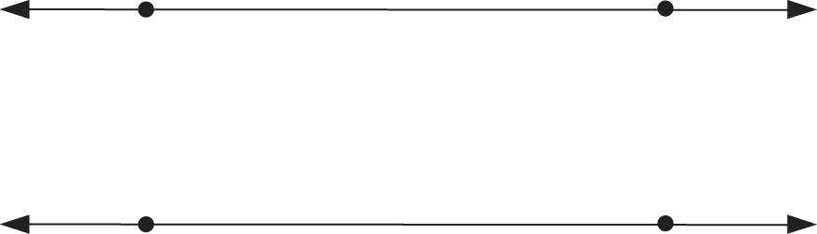

$\vec{\text{กข}}$ ขนานกับ $\vec{\text{คง}}$ เขียนแทนด้วยประโยคสัญลักษณ์ $\vec{\text{กข}}$ // $\vec{\text{คง}}$
3. จากกิจกรรมข้อ 1 ครูลากเส้นตรง 1 เส้น ตัดเส้นขนานคู่นั้น จากนั้นถามนักเรียนว่าจะเกิดมุมกี่มุม (8 มุม)
ให้ตัวแทนนักเรียนออกมาเขียนตัวเลขกำกับมุมทั้งแปด จากนั้นครูใช้คำถามกระตุ้นความคิดของนักเรียน ดังนี้
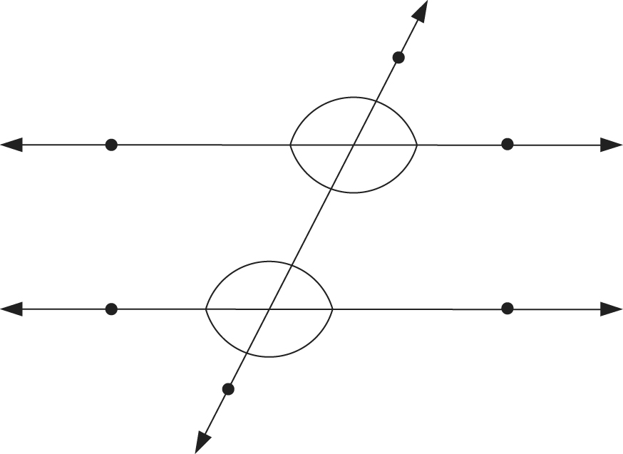$1$$2$$4$$3$

- เส้นตรงคู่ใดที่ขนานกัน ($\vec{\text{กข}}$ // )
- เส้นตรงที่ตัดเส้นขนาน EMBED Equation.3 $\vec{\text{กข}}$ และ มีชื่อว่าอะไร ($\vec{\text{จฉ}}$)
- $\vec{\text{จฉ}}$ เรียกว่าอะไร (เส้นตัด)
- เส้นตรง จฉ ตัดเส้นขนาน กข และ คง ทำให้เกิดมุมภายในเส้นขนานขึ้นกี่มุม มุมอะไรบ้าง (4 มุม คือ $\overset{}{3}$, $\overset{}{4}$, $\overset{}{5}$ และ $\overset{}{6}$)
- มุมคู่ใดบ้างที่อยู่คนละด้าน ($\overset{}{3}$ และ $\overset{}{6}$, $\overset{}{4}$และ $\overset{}{5}$)
ครูแนะนำนักเรียนว่า มุมภายในที่อยู่คนละด้านเรียกว่า มุมแย้ง ครูถามนักเรียนว่า
จากกิจกรรมนี้ มีมุมคู่ใดบ้างเป็นมุมแย้ง ($\overset{}{3}$ และ $\overset{}{6}$, $\overset{}{4}$และ $\overset{}{5}$)

4. ครูติดภาพเส้นขนานที่มีเส้นตัด 2 ภาพบนกระดาน ให้นักเรียนช่วยกันหามุมแย้ง ดังนี้
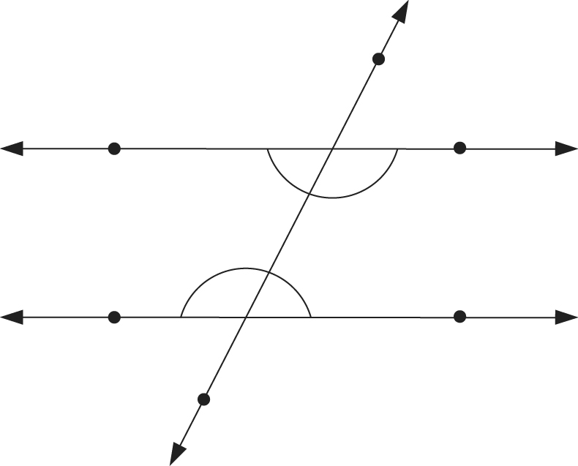
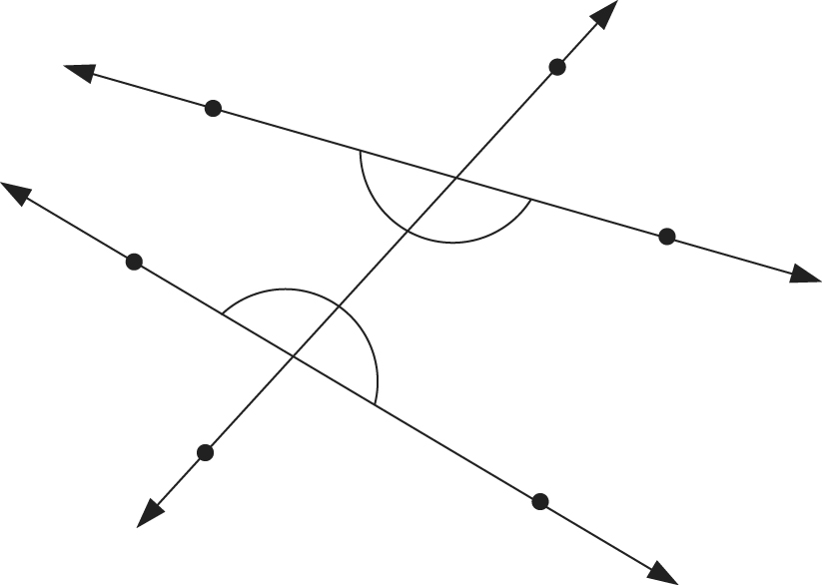
1) 2)

จากนั้นครูเลือกผู้แทนนักเรียน 2 คน ออกมาเขียนชื่อมุมแย้งบนกระดาน ดังนี้
ภาพที่ 1) มุมแย้ง คือ $\overset{}{1}$ และ $\overset{}{4}$, และ $\overset{}{3}$
ภาพที่ 2) มุมแย้ง คือ $\overset{}{5}$ และ $\overset{}{8}$, และ $\overset{}{7}$ '

5. ครูใช้คำถามกระตุ้นความคิดของนักเรียน ดังนี้
- เส้นตรงภาพที่ 1) ขนานกันหรือไม่ (ขนานกัน) มีมุมแย้งกี่คู่ (2 คู่)
- เส้นตรงภาพที่ 2) ขนานกันหรือไม่ (ไม่ขนานกัน) มีมุมแย้งกี่คู่ (2 คู่)
- เส้นตรงสองเส้นที่มีเส้นตัดจะเกิดมุมแย้งได้เสมอหรือไม่ (ได้)
6. ดำเนินกิจกรรมเหมือนข้อ 3 อีก 2 - 3 ครั้ง เพื่อเพิ่มพูนทักษะ จากนั้นครูให้ผู้แทนนักเรียนออกมาวัดขนาดมุมแย้งในแต่ละภาพครั้งละ 1 คู่ จากนั้นให้พิจารณาว่ามุมแย้งคู่ใดบ้างมีขนาดเท่ากัน มุมมีขนาดกี่องศา ดังตัวอย่าง
รูปที่ 1
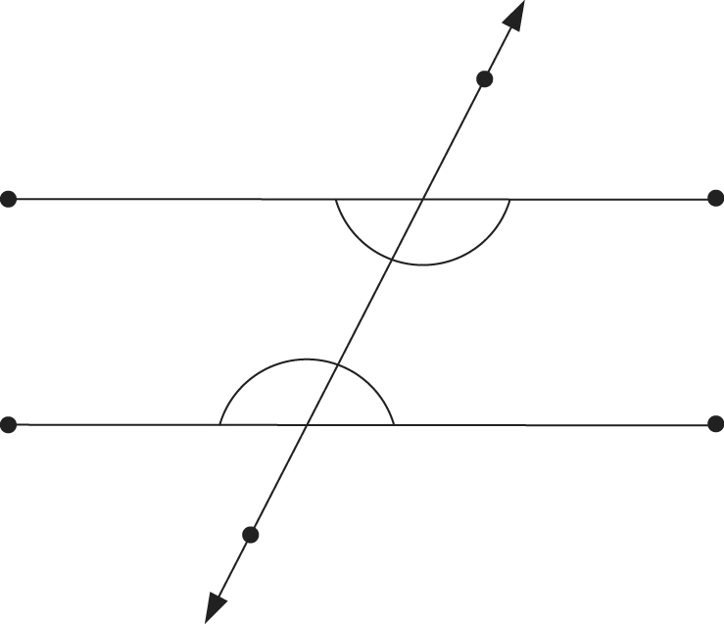
- $\overline{\text{ยม}}$ ขนานกับ $\overline{\text{ทธ}}$ หรือไม่ (ขนานกัน)
- มีมุมแย้งกี่คู่ อะไรบ้าง (2 คู่ $\overset{}{1}$ และ $\overset{}{4}$ , $\overset{}{2}$ และ EMBED Equation.3 $\overset{}{3}$ )
- มุมแย้งแต่ละคู่มีขนาดมุมละกี่องศา ($\overset{}{1}$ และ $\overset{}{4}$ มีขนาด 65° $\overset{}{2}$ และ $\overset{}{3}$ มีขนาด 115° )
- มุมแย้งแต่ละคู่มีขนาดเท่ากันหรือไม่ (เท่ากัน)

รูปที่ 2
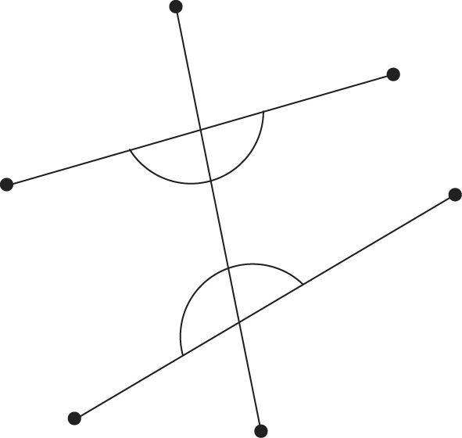

- $\overline{\text{กข}}$ ขนานกับ $\overline{\text{คง}}$ หรือไม่ (ไม่ขนานกัน)
- มีมุมแย้งกี่คู่ อะไรบ้าง (2 คู่ $\overset{}{5}$ และ $\overset{}{8}$ , $\overset{}{6}$ และ EMBED Equation.3 $\overset{}{7}$ )
- มุมแย้งแต่ละคู่มีขนาดมุมละกี่องศา ($\overset{}{5}$ มีขนาด 85° , $\overset{}{8}$ มีขนาด 70° , $\overset{}{6}$ มีขนาด 95°, $\overset{}{7}$ มีขนาด 110° )
- มุมแย้งแต่ละคู่มีขนาดเท่ากันหรือไม่ (ไม่เท่ากัน)
ครูและนักเรียนร่วมกันตรวจสอบความถูกต้อง
7. ครูและนักเรียนร่วมกันอภิปรายว่า เส้นตรงเส้นหนึ่งตัดเส้นตรงคู่หนึ่งทำให้เกิดมุมแย้ง และถ้าเส้นตรงเส้นหนึ่งตัดเส้นขนานคู่หนึ่ง มุมแย้งจะมีขนาดเท่ากัน เราจึงใช้ความรู้นี้ ในการพิจารณาว่าเส้นตรงคู่หนึ่งขนานกันหรือไม่
8. ครูให้นักเรียนฝึกทักษะการบอกชื่อมุมแย้งและมุมแย้งที่มีขนาดเท่ากัน โดยแจกบัตรภาพให้กลุ่มละ 1 แผ่น ให้แต่ละกลุ่มวัดขนาดของมุมแย้ง เขียนชื่อมุมแย้งและบอกขนาดของมุมแย้งลงในกระดาษเปล่า จากนั้นให้ผู้แทนกลุ่มออกมานำเสนอหน้าชั้นเรียน

 มุมแย้ง คือ $\overset{}{1}$ และ $\overset{}{4}$
$\overset{}{2}$ และ $\overset{}{3}$
 มุมแย้งที่มีขนาดเท่ากัน คือ
$\overset{}{1}$ = $\overset{}{4}$ = 65°
$\overset{}{2}$ = $\overset{}{3}$ = 115°
ครูและนักเรียนร่วมกันตรวจสอบความถูกต้อง
9. ครูและนักเรียนร่วมกันสรุปความรู้ ดังนี้
 มุมแย้งเกิดจากเส้นตรงเส้นหนึ่งตัดเส้นตรงคู่หนึ่ง ถ้าเส้นตรงเส้นหนึ่งตัดเส้นขนานคู่หนึ่ง มุมแย้งจะมีขนาดเท่ากัน เราสามารถนำความรู้เรื่อง มุมแย้ง ไปใช้บอกได้ว่าเส้นตรงคู่ใดขนานกัน

สื่อการเรียนการสอน
หนังสือเรียนคณิตศาสตร์ ชั้นประถมศึกษาปีที่ 6
การวัดผลและประเมินผล
1. สังเกตพฤติกรรมการเรียนรู้
2. ตรวจแบบทดสอบก่อนเรียน

ความคิดเห็นของหัวหน้าสถานศึกษา หรือผู้ที่ได้รับมอบหมาย
(ตรวจ / นิเทศ / เสนอแนะ / รับรอง)
............................................................................................................................................................. ............................................................................................................................................................. .............................................................................................................................................................
............................................................................................................................................................ .............................................................................................................................................................

ลงชื่อ ..............................................
(………………………………………….)
ตำแหน่งผู้อำนวยการโรงเรียน......................................................

บันทึกผลหลังการสอน
ผลการสอน
............................................................................................................................................................. .............................................................................................................................................................

ปัญหา / อุปสรรค
............................................................................................................................................................. .............................................................................................................................................................

ข้อเสนอแนะแนวทางแก้ไข
............................................................................................................................................................. .............................................................................................................................................................

ลงชื่อ .................................................
(………………………………………….)

แบบทดสอบ ก่อนเรียน
เรื่อง เส้นขนาน
คำชี้แจง ทำเครื่องหมาย  ทับตัวอักษร ก ข ค หรือ ง ตรงกับอักษรที่ถูกที่สุด
1.  2.  3.  4.  5. | ข้อใดเป็นสมบัติของเส้นขนาน  ก. เส้นตรง 2 เส้นที่ตัดกัน  ข. เส้นตรงที่อยู่ในระนาบเดียวกัน  ค. เส้นตรงทั้งสองเส้นตั้งฉากกัน  ง. เส้นตรงทั้งสองจะต้องลากไปในทิศทาง  ตรงกันข้าม  จากภาพตอบคำถาม ข้อ 2 - 5  เส้นตัดของเส้นคู่ขนาน คือข้อใด  ก. พล  ข. อย  ค. อล  ง. ดต  จากภาพ มีเส้นขนานกี่คู่  ก. 1 คู่ ข. 2 คู่  ค. 3 คู่ ง. 4 คู่  1 และ 2 เรียกว่าอะไร  ก. มุมแหลม ข. มุมทแยง  ค. มุมป้าน ง. มุมแย้ง  ถ้า 1 = 35° 2 มีขนาดกี่องศา  ก. 35° ข. 55°  ค. 90° ง. 180° | 6.  7.  8.  9.  10. | ก. เป็นมุมภายใน  ข. เป็นมุมทแยง  ค. มีระยะห่างเท่ากัน  ง. มีเส้นตัดยาวเท่ากัน  จากข้อ 6 1 + 2 + 3 + 4 มีขนาดกี่องศา  ก. 80° ข. 120°  ค. 180° ง. 360°  จากภาพ ตอบคำถามข้อ 8 - 10  bye =   ก. 80° ข. 110°  ค. 120° ง. 180°  azc + dyb =   ก. 270° ข. 180°  ค. 160° ง. 110°  มุมใดมีขนาด ไม่เท่ากับ azf  ก. byd ข. dya  ค. eya ง. czy

เฉลยแบบทดสอบก่อนเรียน
เรื่อง เส้นขนาน
1. ข 2. ค 3. ก 4. ง 5. ก
6. ก 7. ง 8. ข 9. ค 10. ข

ใบงาน
เรื่อง เส้นขนานและมุมแย้ง

คำชี้แจง ตอนที่ 1 จากรูปให้นักเรียนช่วยกันปฏิบัติกิจกรรมดังต่อไปนี้

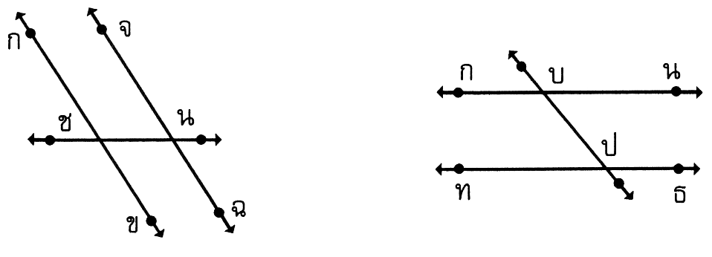

1. ใส่ตัวเลขกำกับมุมคู่ที่เป็นมุมแย้งและทำเครื่องหมายแสดงคู่ที่เป็นมุมแย้งด้วยเครื่องหมายเดียวกัน
2. วัดขนาดของมุมแย้งแต่ละคู่
3. ขนาดของมุมแย้งที่วัดได้ เท่ากันหรือไม่

ตอนที่ 2 จงเขียนสัญลักษณ์แทนมุม

1.


น
จ
ท

............................................................................................................................................................. .............................................................................................................................................................
............................................................................................................................................................. .............................................................................................................................................................

2.

พ
ย
ข

............................................................................................................................................................. .............................................................................................................................................................
............................................................................................................................................................. .............................................................................................................................................................


ว
ล
บ
3.

............................................................................................................................................................. .............................................................................................................................................................
............................................................................................................................................................. .............................................................................................................................................................

แผนการจัดการเรียนรู้ที่ 2
กลุ่มสาระการเรียนรู้คณิตศาสตร์ ชั้นประถมศึกษาปีที่ 6
หน่วยการเรียนรู้ที่ 6 เรื่อง เส้นขนาน 1 ปีการศึกษา
เรื่อง เส้นขนาน มุมแย้ง และมุมภายในที่อยู่บนเส้นตัดเดียวกัน เวลา 1 ชั่วโมง

แผนผังความคิดประจำหน่วยการเรียนรู้ที่ 6

เส้นขนานและมุมแย้ง

เส้นขนาน มุมแย้ง และมุมภาย
ในที่อยู่บนเส้นตัดเดียวกัน
การพิจารณาเส้นขนาน
โดยอาศัยมุมแย้ง
เส้นขนาน

การพิจารณาเส้นขนานโดยอาศัยมุมภายในที่อยู่บนข้างเดียวกันของเส้นตัด
วิธีสร้างเส้นขนานให้ผ่านจุดที่กำหนด ให้โดยใช้ไม้ฉาก

มาตรฐานการเรียนรู้
สาระที่ 3 เรขาคณิต
มาตรฐาน ค 3.1 อธิบายและวิเคราะห์รูปเรขาคณิตสองมิติและสามมิติ
ตัวชี้วัด มฐ. ค 3.1 ป 6/3 บอกได้ว่าเส้นตรงคู่ใดขนานกัน
เป้าหมายการเรียนรู้ประจำหน่วย
เมื่อเรียนจบหน่วยนี้ ผู้เรียนจะมีความรู้ความสามารถต่อไปนี้
1. บอกได้ว่าเส้นตรงคู่ใดขนานกันโดยอาศัยมุมแย้ง
2. บอกได้ว่าเส้นคู่ใดขนานกันโดยอาศัยผลบวกของขนาดของมุมภายในที่อยู่บนข้างเดียวกันของเส้นตัด
คุณภาพที่พึงประสงค์ของผู้เรียน
1. มีความรู้ความเข้าใจ เรื่องตัวประกอบและการสื่อสาร การสื่อความหมายและการนำเสนอได้อย่างถูกต้องและเหมาะสม
2. ใช้ภาษาและสัญลักษณ์ทางคณิตศาสตร์ในการสื่อสาร การสื่อความหมายและการนำเสนอได้อย่างถูกต้องและเหมาะสม
3. เชื่อมโยงความรู้ต่างๆ ในคณิตศาสตร์และเชื่อมโยงคณิตศาสตร์กับศาสตร์อื่นๆ
ความรู้ฝังแน่นติดตัวผู้เรียน
เส้นขนาน เส้นตรง หรือส่วนของเส้นตรงตั้งแต่สองเส้นขึ้นไปที่อยู่บนระนาบเดียวกันและมีระยะห่างเท่ากันเสมอ เมื่อลากเส้นตรงตัดเส้นขนานจะทำให้เกิดมุมภายในและมุมแย้ง
พฤติกรรมความพอเพียง
1. มีความพอประมาณ
2. ความมีเหตุผล การตัดสินใจกระทำสิ่งต่างๆ ที่ตั้งอยู่บนความมีเหตุผล
3. มีภูมิคุ้มกันในตัวที่ อยู่ในหมู่กลุ่มมิตรดี สหายดี
ประชาคมอาเซียน/เศรษฐกิจพอเพียง
1. ยอมรับความแตกต่างในภาษาและวัฒนธรรม
2. ดำเนินชีวิตตามหลักเศรษฐกิจพอเพียง
จุดประสงค์การเรียนรู้
เมื่อกำหนดเส้นขนานคู่หนึ่งและมีเส้นตัด สามารถบอกชื่อมุมแย้งที่เท่ากัน และชื่อมุมภายในที่อยู่บนข้างเดียวกันของเส้นตัดที่รวมกันได้ 180 องศาได้
สาระการเรียนรู้
1. เส้นขนานและมุมแย้ง
2. เส้นขนานและมุมภายในที่อยู่บนข้างเดียวกันของเส้นตัด
สาระสำคัญ
1. เส้นตรงเส้นหนึ่ง ตัดเส้นขนานคู่หนึ่ง ทำให้เกิดมุมแย้งที่มีขนาดเท่ากัน
2. เส้นตรงเส้นหนึ่ง ตัดเส้นขนานคู่หนึ่ง ทำให้เกิดขนาดของมุมภายในที่อยู่บนข้างเดียว
กันของเส้นตัดรวมกันเท่ากับ 180 องศา
กระบวนการจัดการเรียนรู้
1. นักเรียนทบทวนความรู้เดิมเกี่ยวกับมุมแย้ง และมุมภายในที่อยู่บนข้างเดียวกันของเส้นตัดโดยการสนทนาซักถาม
2. นักเรียนแบ่งกลุ่ม กลุ่มละ 3-4 คน โดยให้แต่ ละกลุ่มวาดรูปคู่ขนาน 1 คู่ และ
ลากเส้นตัดขวาง 1 เส้น บนกระดาน พร้อมทั้ง ปรึกษากันว่า มุม 1, 2, 3, 4 มุม 1 และ 3 มุม 2 และ 4 ควรจะมีชื่อเรียกมุมเหล่านี้ว่าอะไร โดยมีครูเป็นผู้แนะแนวทาง แล้วร่วมกันสรุปผลว่า มุม 1, 2, 3, 4 เรียกว่ามุมภายใน มุม 1 และ 3 มุม 2 และ 4 เรียกว่า มุมภายในที่อยู่บนข้างเดียวกันของเส้นตัด
3. นักเรียนแต่ละกลุ่มวัดขนาดมุมแต่ละมุมจากรูปในกลุ่มตนเองพร้อมทั้งอภิปรายว่ามุมในแต่ละรูปมีลักษณะเป็นอย่างไร

4. ครูและนักเรียนร่วมกันสรุปผลการอภิปราย เพื่อให้ได้ข้อสรุปว่า เส้นตรงเส้นหนึ่งตัดเส้นขนานคู่หนึ่ง ทำให้ผลบวกของมุมภายในที่อยู่บนข้างเดียวกันของเส้นตัดเท่ากับ 180 องศา ครูยกตัวอย่างอีกประมาณ 1-2 ตัวอย่าง เพื่อให้นักเรียนเกิดความเข้าใจ และเปิดโอกาสให้นักเรียนซักถาม
5. ครูให้นักเรียนช่วยกันสรุปเกี่ยวกับเส้นขนานและมุมแย้ง เส้นขนานและมุมภายในที่อยู่
บนข้างเดียวกันของเส้นตัด ซึ่งควรจะสรุปได้ดังนี้
- เส้นตรงเส้นหนึ่ง ตัดเส้นขนานคู่หนึ่ง ทำให้เกิดมุมแย้งมีขนาดเท่ากัน
- เส้นตรงเส้นหนึ่งตัดเส้นขนานคู่หนึ่ง ทำให้ขนาดของมุมภายในที่อยู่ข้างเดียวกัน
ของเส้นตัด รวมกันเท่ากับ 180 องศา
สื่อการเรียนการสอน
หนังสือเรียนคณิตศาสตร์ ชั้นประถมศึกษาปีที่ 6
การวัดผลและประเมินผล
สังเกตพฤติกรรมการเรียนรู้

ความคิดเห็นของหัวหน้าสถานศึกษา หรือผู้ที่ได้รับมอบหมาย
(ตรวจ / นิเทศ / เสนอแนะ / รับรอง)
............................................................................................................................................................. ............................................................................................................................................................. .............................................................................................................................................................
............................................................................................................................................................ .............................................................................................................................................................

ลงชื่อ ..............................................
(………………………………………….)
ตำแหน่งผู้อำนวยการโรงเรียน......................................................

บันทึกผลหลังการสอน
ผลการสอน
............................................................................................................................................................. .............................................................................................................................................................

ปัญหา / อุปสรรค
............................................................................................................................................................. .............................................................................................................................................................

ข้อเสนอแนะแนวทางแก้ไข
............................................................................................................................................................. .............................................................................................................................................................

ลงชื่อ .................................................
(………………………………………….)

ใบงาน
เรื่อง เส้นขนาน มุมแย้ง และมุมภายในที่อยู่บนเส้นตัดเดียวกัน

คำชี้แจง จากรูปให้นักเรียนช่วยกันปฏิบัติกิจกรรมดังต่อไปนี้
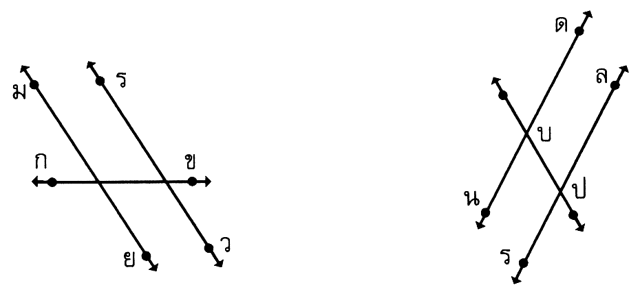

1. ใส่ตัวเลขกำกับมุมที่เป็นมุมภายในที่อยู่บนข้างเดียวกันของเส้นตัด
2. ทำเครื่องหมาย หรือระบายสี แสดงมุมคู่ที่เป็นมุมภายในที่อยู่บนข้างเดียวกันของเส้นตัด
3. วัดขนาดของมุมภายในที่อยู่บนข้างเดียวกันของเส้นตัด
4. มุมภายในที่อยู่บนข้างเดียวกันของเส้นตัดแต่ละคู่รวมกันเป็นกี่องศา

แผนการจัดการเรียนรู้ที่ 3
กลุ่มสาระการเรียนรู้คณิตศาสตร์ ชั้นประถมศึกษาปีที่ 6
หน่วยการเรียนรู้ที่ 6 เรื่อง เส้นขนาน 1 ปีการศึกษา
เรื่อง การพิจารณาเส้นขนานโดยอาศัยมุมแย้ง เวลา 1 ชั่วโมง

แผนผังความคิดประจำหน่วยการเรียนรู้ที่ 6

เส้นขนานและมุมแย้ง

เส้นขนาน มุมแย้ง และมุมภาย
ในที่อยู่บนเส้นตัดเดียวกัน
การพิจารณาเส้นขนาน
โดยอาศัยมุมแย้ง
เส้นขนาน

การพิจารณาเส้นขนานโดยอาศัยมุมภายในที่อยู่บนข้างเดียวกันของเส้นตัด
วิธีสร้างเส้นขนานให้ผ่านจุดที่กำหนด ให้โดยใช้ไม้ฉาก

มาตรฐานการเรียนรู้
สาระที่ 3 เรขาคณิต
มาตรฐาน ค 3.1 อธิบายและวิเคราะห์รูปเรขาคณิตสองมิติและสามมิติ
ตัวชี้วัด มฐ. ค 3.1 ป 6/3 บอกได้ว่าเส้นตรงคู่ใดขนานกัน
เป้าหมายการเรียนรู้ประจำหน่วย
เมื่อเรียนจบหน่วยนี้ ผู้เรียนจะมีความรู้ความสามารถต่อไปนี้
1. บอกได้ว่าเส้นตรงคู่ใดขนานกันโดยอาศัยมุมแย้ง
2. บอกได้ว่าเส้นคู่ใดขนานกันโดยอาศัยผลบวกของขนาดของมุมภายในที่อยู่บนข้างเดียวกันของเส้นตัด
คุณภาพที่พึงประสงค์ของผู้เรียน
1. มีความรู้ความเข้าใจ เรื่องตัวประกอบและการสื่อสาร การสื่อความหมายและการนำเสนอได้อย่างถูกต้องและเหมาะสม
2. ใช้ภาษาและสัญลักษณ์ทางคณิตศาสตร์ในการสื่อสาร การสื่อความหมายและการนำเสนอได้อย่างถูกต้องและเหมาะสม
3. เชื่อมโยงความรู้ต่างๆ ในคณิตศาสตร์และเชื่อมโยงคณิตศาสตร์กับศาสตร์อื่นๆ
ความรู้ฝังแน่นติดตัวผู้เรียน
เส้นขนาน เส้นตรง หรือส่วนของเส้นตรงตั้งแต่สองเส้นขึ้นไปที่อยู่บนระนาบเดียวกันและมีระยะห่างเท่ากันเสมอ เมื่อลากเส้นตรงตัดเส้นขนานจะทำให้เกิดมุมภายในและมุมแย้ง
พฤติกรรมความพอเพียง
1. มีความพอประมาณ
2. ความมีเหตุผล การตัดสินใจกระทำสิ่งต่างๆ ที่ตั้งอยู่บนความมีเหตุผล
3. มีภูมิคุ้มกันในตัวที่ อยู่ในหมู่กลุ่มมิตรดี สหายดี
ประชาคมอาเซียน/เศรษฐกิจพอเพียง
1. ยอมรับความแตกต่างในภาษาและวัฒนธรรม
2. ดำเนินชีวิตตามหลักเศรษฐกิจพอเพียง
จุดประสงค์การเรียนรู้
เมื่อกำหนดรูปให้ สามารถใช้คุณสมบัติขนาดของมุมแย้งเท่ากัน เพื่อบอกว่าเส้นตรงคู่ใดขนานกันได้
สาระการเรียนรู้
การพิจารณาเส้นขนานโดยอาศัยมุมแย้ง
สาระสำคัญ
เส้นตรงเส้นหนึ่ง ตัดเส้นตรงอีกคู่หนึ่ง ทำให้มุมแย้งมีขนาดเท่ากัน เส้นตรงคู่นั้น
จะขนานกัน
กระบวนการจัดการเรียนรู้
1. นักเรียนทบทวนความรู้เดิมเกี่ยวกับ เส้นขนานและมุมแย้ง โดยการสนทนาซักถาม
2. ครูแจกกระดาษรูปสามเหลี่ยมหน้าจั่ว คนละ 1 รูป พร้อมกระดาษอัดสำเนาคนละ 1 แผ่น แล้วให้ปฏิบัติ
3. ครูแบ่งนักเรียนเป็น 5 กลุ่ม แจกบัตรงานให้กลุ่มละ 1 บัตร ให้นักเรียนช่วยกันพิจารณาว่า เส้นตรงคู่ใดขนานกัน เพราะเหตุใด แล้วส่งตัวแทนออกไปรายงานหน้าชั้น ให้นักเรียนทุกคนช่วยกันตรวจสอบความถูกต้องและแก้ไขข้อบกพร่อง แล้วจึงเก็บผลงานเข้าแฟ้มสะสมผลงาน
4. ครูให้นักเรียนช่วยกันสรุปเกี่ยวกับ การพิจารณาเส้นขนานโดยอาศัยมุมแย้งซึ่งควรจะสรุปได้ว่า “เส้นตรงเส้นหนึ่งตัดเส้นตรงคู่หนึ่งทำให้มุมแย้งมีขนาดเท่ากัน เส้นตรงคู่นั้นจะขนานกัน”
สื่อการเรียนการสอน
หนังสือเรียนคณิตศาสตร์ ชั้นประถมศึกษาปีที่ 6
การวัดผลและประเมินผล
สังเกตพฤติกรรมการเรียนรู้

ความคิดเห็นของหัวหน้าสถานศึกษา หรือผู้ที่ได้รับมอบหมาย
(ตรวจ / นิเทศ / เสนอแนะ / รับรอง)
............................................................................................................................................................. ............................................................................................................................................................. .............................................................................................................................................................
............................................................................................................................................................ .............................................................................................................................................................

ลงชื่อ ..............................................
(………………………………………….)
ตำแหน่งผู้อำนวยการโรงเรียน......................................................

บันทึกผลหลังการสอน
ผลการสอน
............................................................................................................................................................. .............................................................................................................................................................

ปัญหา / อุปสรรค
............................................................................................................................................................. .............................................................................................................................................................

ข้อเสนอแนะแนวทางแก้ไข
............................................................................................................................................................. .............................................................................................................................................................

ลงชื่อ .................................................
(………………………………………….)

ใบงาน
เรื่อง การพิจารณาเส้นขนานโดยอาศัยมุมแย้ง

คำชี้แจง ให้นักเรียนช่วยกันปฏิบัติกิจกรรมดังต่อไปนี้

ส่วนของเส้นตรงใดที่ขนานกัน เพราะเหตุใด
น
ป
ต
บ
ข
ก
ค
ง
1.

ตอบ ……………………………………………………………..
2.

ตอบ ……………………………………………………………..

แผนการจัดการเรียนรู้ที่ 4
กลุ่มสาระการเรียนรู้คณิตศาสตร์ ชั้นประถมศึกษาปีที่ 6
หน่วยการเรียนรู้ที่ 6 เรื่อง เส้นขนาน 1 ปีการศึกษา
เรื่อง การพิจารณาเส้นขนานโดยอาศัยมุมภายในที่อยู่บนข้างเดียวกันของเส้นตัด เวลา 1 ชั่วโมง

แผนผังความคิดประจำหน่วยการเรียนรู้ที่ 6

เส้นขนานและมุมแย้ง

เส้นขนาน มุมแย้ง และมุมภาย
ในที่อยู่บนเส้นตัดเดียวกัน
การพิจารณาเส้นขนาน
โดยอาศัยมุมแย้ง
เส้นขนาน

การพิจารณาเส้นขนานโดยอาศัยมุมภายในที่อยู่บนข้างเดียวกันของเส้นตัด
วิธีสร้างเส้นขนานให้ผ่านจุดที่กำหนด ให้โดยใช้ไม้ฉาก

มาตรฐานการเรียนรู้
สาระที่ 3 เรขาคณิต
มาตรฐาน ค 3.1 อธิบายและวิเคราะห์รูปเรขาคณิตสองมิติและสามมิติ
ตัวชี้วัด มฐ. ค 3.1 ป 6/3 บอกได้ว่าเส้นตรงคู่ใดขนานกัน
เป้าหมายการเรียนรู้ประจำหน่วย
เมื่อเรียนจบหน่วยนี้ ผู้เรียนจะมีความรู้ความสามารถต่อไปนี้
1. บอกได้ว่าเส้นตรงคู่ใดขนานกันโดยอาศัยมุมแย้ง
2. บอกได้ว่าเส้นคู่ใดขนานกันโดยอาศัยผลบวกของขนาดของมุมภายในที่อยู่บนข้างเดียวกันของเส้นตัด
คุณภาพที่พึงประสงค์ของผู้เรียน
1. มีความรู้ความเข้าใจ เรื่องตัวประกอบและการสื่อสาร การสื่อความหมายและการนำเสนอได้อย่างถูกต้องและเหมาะสม
2. ใช้ภาษาและสัญลักษณ์ทางคณิตศาสตร์ในการสื่อสาร การสื่อความหมายและการนำเสนอได้อย่างถูกต้องและเหมาะสม
3. เชื่อมโยงความรู้ต่างๆ ในคณิตศาสตร์และเชื่อมโยงคณิตศาสตร์กับศาสตร์อื่นๆ
ความรู้ฝังแน่นติดตัวผู้เรียน
เส้นขนาน เส้นตรง หรือส่วนของเส้นตรงตั้งแต่สองเส้นขึ้นไปที่อยู่บนระนาบเดียวกันและมีระยะห่างเท่ากันเสมอ เมื่อลากเส้นตรงตัดเส้นขนานจะทำให้เกิดมุมภายในและมุมแย้ง
พฤติกรรมความพอเพียง
1. มีความพอประมาณ
2. ความมีเหตุผล การตัดสินใจกระทำสิ่งต่างๆ ที่ตั้งอยู่บนความมีเหตุผล
3. มีภูมิคุ้มกันในตัวที่ อยู่ในหมู่กลุ่มมิตรดี สหายดี
ประชาคมอาเซียน/เศรษฐกิจพอเพียง
1. ยอมรับความแตกต่างในภาษาและวัฒนธรรม
2. ดำเนินชีวิตตามหลักเศรษฐกิจพอเพียง
จุดประสงค์การเรียนรู้
เมื่อกำหนดรูปให้และสามารถใช้คุณสมบัติขนาดของมุมภายในที่อยู่บนข้างเดียวกันของเส้นตัดรวมกันได้เพื่อบอกว่า เส้นตรงคู่ใดขนานกันได้
สาระการเรียนรู้
การพิจารณาเส้นขนานโดยอาศัยภายในที่อยู่บนข้างเดียวกันของเส้นตัด
สาระสำคัญ
เส้นตรงเส้นหนึ่ง ตัดเส้นตรงอีกคู่หนึ่ง ทำให้มุมแย้งมีขนาดเท่ากัน เส้นตรงคู่นั้น
จะขนานกัน
กระบวนการจัดการเรียนรู้
1. ครูให้นักเรียนทบทวนความรู้เดิมเกี่ยวกับการพิจารณาเส้นขนานโดยอาศัย มุมแย้ง โดยการสนทนาซักถาม
2. ครูแจกกระดาษรูปสามเหลี่ยมด้านไม่เท่าให้นักเรียนคนละ 1 รูป และกระดาษอัดสำเนาคนละ 1 แผ่น
3. นักเรียนอภิปรายตามขั้นตอน
4. ครูแบ่งนักเรียนเป็น 5 กลุ่ม แจกบัตรงานให้กลุ่มละ 1 บัตร ให้แต่ละกลุ่มช่วยกันพิจารณา
ว่าเส้นตรงคู่ใดขนานกัน เพราะเหตุใด แล้วส่งตัวแทนออกไปรายงานให้ทุกคนช่วยกันตรวจสอบความถูกต้อง และแก้ไขข้อบกพร่อง เก็บสะสมผลงานเข้าแฟ้มสะสมผลงาน
5. ครูให้นักเรียนช่วยกันสรุปเกี่ยวกับการพิจารณาเส้นขนานโดยอาศัยมุมภายที่อยู่บนข้าง
เดียวกันของเส้นตัด ซึ่งควรจะสรุปได้ดังนี้ “เส้นตรงเส้นหนึ่งตัดกับเส้นตรงศูนย์แล้วทำให้ขนาดของมุมภายในที่อยู่บนข้าง รวมกันเท่ากับ 180 องศา เส้นตรงคู่นั้นจะขนานกัน”
สื่อการเรียนการสอน
หนังสือเรียนคณิตศาสตร์ ชั้นประถมศึกษาปีที่ 6
การวัดผลและประเมินผล
สังเกตพฤติกรรมการเรียนรู้

ความคิดเห็นของหัวหน้าสถานศึกษา หรือผู้ที่ได้รับมอบหมาย
(ตรวจ / นิเทศ / เสนอแนะ / รับรอง)
............................................................................................................................................................. ............................................................................................................................................................. .............................................................................................................................................................
............................................................................................................................................................ .............................................................................................................................................................

ลงชื่อ ..............................................
(………………………………………….)
ตำแหน่งผู้อำนวยการโรงเรียน......................................................

บันทึกผลหลังการสอน
ผลการสอน
............................................................................................................................................................. .............................................................................................................................................................

ปัญหา / อุปสรรค
............................................................................................................................................................. .............................................................................................................................................................

ข้อเสนอแนะแนวทางแก้ไข
............................................................................................................................................................. .............................................................................................................................................................

ลงชื่อ .................................................
(………………………………………….)

ใบงาน
เรื่อง การพิจารณาเส้นขนานโดยอาศัยภายในที่อยู่บนข้างเดียวกันของเส้นตัด

คำชี้แจง ให้นักเรียนช่วยกันปฏิบัติกิจกรรมดังต่อไปนี้

ตัวอย่าง ส่วนของเส้นตรงใดที่ขนานกัน เพราะเหตุใด
ท
ธห
ป
ผ
น
ฝ
ฟ
ต
ถ
ด

ตอบ ธน / / ผฝ เพราะมุมภายในที่อยู่บนข้างเดียวกันของเส้นตัดรวมกันเท่ากับ
180° คือ 65° - 115° = 180°

1.
ล
ถ
ร
ม
ย

ตอบ ……………………………………………………………..
ว
ศ
ษ
ห
ส
2.

ตอบ ……………………………………………………………..
แผนการจัดการเรียนรู้ที่ 5
กลุ่มสาระการเรียนรู้คณิตศาสตร์ ชั้นประถมศึกษาปีที่ 6
หน่วยการเรียนรู้ที่ 6 เรื่อง เส้นขนาน 1 ปีการศึกษา
เรื่อง วิธีสร้างเส้นขนานให้ผ่านจุดที่กำหนดให้โดยใช้ไม้ฉาก เวลา 1 ชั่วโมง

แผนผังความคิดประจำหน่วยการเรียนรู้ที่ 6

เส้นขนานและมุมแย้ง

เส้นขนาน มุมแย้ง และมุมภาย
ในที่อยู่บนเส้นตัดเดียวกัน
การพิจารณาเส้นขนาน
โดยอาศัยมุมแย้ง
เส้นขนาน

การพิจารณาเส้นขนานโดยอาศัยมุมภายในที่อยู่บนข้างเดียวกันของเส้นตัด
วิธีสร้างเส้นขนานให้ผ่านจุดที่กำหนด ให้โดยใช้ไม้ฉาก

มาตรฐานการเรียนรู้
สาระที่ 3 เรขาคณิต
มาตรฐาน ค 3.1 อธิบายและวิเคราะห์รูปเรขาคณิตสองมิติและสามมิติ
ตัวชี้วัด มฐ. ค 3.1 ป 6/3 บอกได้ว่าเส้นตรงคู่ใดขนานกัน
เป้าหมายการเรียนรู้ประจำหน่วย
เมื่อเรียนจบหน่วยนี้ ผู้เรียนจะมีความรู้ความสามารถต่อไปนี้
1. บอกได้ว่าเส้นตรงคู่ใดขนานกันโดยอาศัยมุมแย้ง
2. บอกได้ว่าเส้นคู่ใดขนานกันโดยอาศัยผลบวกของขนาดของมุมภายในที่อยู่บนข้างเดียวกันของเส้นตัด
คุณภาพที่พึงประสงค์ของผู้เรียน
1. มีความรู้ความเข้าใจ เรื่องตัวประกอบและการสื่อสาร การสื่อความหมายและการนำเสนอได้อย่างถูกต้องและเหมาะสม
2. ใช้ภาษาและสัญลักษณ์ทางคณิตศาสตร์ในการสื่อสาร การสื่อความหมายและการนำเสนอได้อย่างถูกต้องและเหมาะสม
3. เชื่อมโยงความรู้ต่างๆ ในคณิตศาสตร์และเชื่อมโยงคณิตศาสตร์กับศาสตร์อื่นๆ
ความรู้ฝังแน่นติดตัวผู้เรียน
เส้นขนาน เส้นตรง หรือส่วนของเส้นตรงตั้งแต่สองเส้นขึ้นไปที่อยู่บนระนาบเดียวกันและมีระยะห่างเท่ากันเสมอ เมื่อลากเส้นตรงตัดเส้นขนานจะทำให้เกิดมุมภายในและมุมแย้ง
พฤติกรรมความพอเพียง
1. มีความพอประมาณ
2. ความมีเหตุผล การตัดสินใจกระทำสิ่งต่างๆ ที่ตั้งอยู่บนความมีเหตุผล
3. มีภูมิคุ้มกันในตัวที่ อยู่ในหมู่กลุ่มมิตรดี สหายดี
ประชาคมอาเซียน/เศรษฐกิจพอเพียง
1. ยอมรับความแตกต่างในภาษาและวัฒนธรรม
2. ดำเนินชีวิตตามหลักเศรษฐกิจพอเพียง
จุดประสงค์การเรียนรู้
เมื่อกำหนดเส้นตรงและจุดภายนอกเส้นให้ สามารถใช้ไม้ฉากสร้างเส้นตรงให้ผ่านจุดภายนอกและขนานกับเส้นตรงที่กำหนดให้ได้
สาระการเรียนรู้
วิธีสร้างเส้นขนานให้ผ่านจุดที่กำหนดให้โดยใช้ไม้ฉาก
สาระสำคัญ
การสร้างเส้นขนานให้ผ่านจุดที่กำหนดให้จะใช้ความรู้เรื่องเส้นขนาน คือเส้นขนานจะต้องมีระยะห่างเท่ากันตลอดเส้น
กระบวนการจัดการเรียนรู้
1. นักเรียนทบทวนความรู้เดิมเกี่ยวกับการพิจารณาเส้นขนานโดยอาศัยมุมภายในที่อยู่บนข้างเดียวกันของเส้นตัด โดยการสนทนาซักถาม
2. ครูเขียนเส้นตรงและจุดให้นักเรียนสังเกตบนกระดานดำ และอภิปรายซักถามนักเรียนหาวิธีสร้างเส้นขนานให้ผ่านจุดที่กำหนดให้โดยใช้ไม้ฉาก

3. ครูสาธิตการสร้างเส้นขนานให้ผ่านจุดที่กำหนดให้ โดยใช้ไม้ฉาก วิธีที่ 1 โดยอาศัย
สมบัติของเส้นขนาน ต้องมีระยะห่างเท่ากันตลอด และวิธีที่ 2 อาศัยสมบัติของเส้นขนานที่ว่าเมื่อมีเส้นตรง ตัดเส้นคู่ขนาน จะทำให้มุมภายในบนข้างเดียวกันของเส้นตัดรวมกันได้ 180 องศา ให้นักเรียนดูพร้อมทั้งอภิปรายซักถาม ถึงขั้นตอน และวิธีการสร้างเส้นขนานให้ผ่านจุดที่กำหนดให้ทั้ง 2 วิธี โดยใช้แผนภาพ ตามตัวอย่างในเนื้อหาประกอบการอภิปราย
4. ครูแบ่งนักเรียนเป็น 5 กลุ่ม แจกบัตรงานการสร้างเส้นขนานให้กลุ่มละ 2 บัตร ให้แต่ละกลุ่มช่วยกันสร้างเส้นขนานตามที่กำหนดให้ โดยครูคอยช่วยเหลือ แนะนำสำหรับกลุ่มที่มีปัญหา กลุ่มไหนเสร็จก่อนนำมาให้ครูตรวจสอบความถูกต้องและแก้ไขข้อบกพร่อง
5. ครูให้นักเรียนช่วยกันสรุปขั้นตอน และวิธีการสร้างเส้นขนานให้ผ่านจุดที่กำหนดให้โดยใช้ไม้ฉาก ซึ่งควรจะสรุปได้ ดังแผนภาพแสดงวิธีการสร้างเส้นขนาน
สื่อการเรียนการสอน
หนังสือเรียนคณิตศาสตร์ ชั้นประถมศึกษาปีที่ 6
การวัดผลและประเมินผล
สังเกตพฤติกรรมการเรียนรู้

ความคิดเห็นของหัวหน้าสถานศึกษา หรือผู้ที่ได้รับมอบหมาย
(ตรวจ / นิเทศ / เสนอแนะ / รับรอง)
............................................................................................................................................................. ............................................................................................................................................................. .............................................................................................................................................................
............................................................................................................................................................ .............................................................................................................................................................

ลงชื่อ ..............................................
(………………………………………….)
ตำแหน่งผู้อำนวยการโรงเรียน......................................................

บันทึกผลหลังการสอน
ผลการสอน
............................................................................................................................................................. .............................................................................................................................................................

ปัญหา / อุปสรรค
............................................................................................................................................................. .............................................................................................................................................................

ข้อเสนอแนะแนวทางแก้ไข
............................................................................................................................................................. .............................................................................................................................................................

ลงชื่อ .................................................
(………………………………………….)

ใบงาน
เรื่อง วิธีสร้างเส้นขนานให้ผ่านจุดที่กำหนดให้โดยใช้ไม้ฉาก

ตอนที่ 1 จงเขียนส่วนของเส้นตรงให้มีความยาวที่กำหนดให้แล้วแบ่งครึ่งโดยใช้ไม้บรรทัด
1. 7 ซม.
2. 8 ซม.
3. 10 ซม.
4. 12 ซม.
5. 14 ซม.
ตอนที่ 2 จงสร้างรูปสี่เหลี่ยม ABCD ตามขนาดที่นักเรียนกำหนดขึ้นเอง แล้วแบ่งครึ่ง AB BC CD และ DA ที่จุด P, O, R และ S ตามลำดับ แล้วตรวจดูว่ารูปสี่เหลี่ยม PORS เป็นรูปสี่เหลี่ยมชนิดใด

แบบทดสอบหลังเรียน
เรื่อง เส้นขนาน
คำชี้แจง ทำเครื่องหมาย  ทับตัวอักษร ก ข ค หรือ ง ตรงกับอักษรที่ถูกที่สุด
1.  2.  3.  4.  5. | ข้อใดเป็นสมบัติของเส้นขนาน  ก. เส้นตรง 2 เส้นที่ตัดกัน  ข. เส้นตรงที่อยู่ในระนาบเดียวกัน  ค. เส้นตรงทั้งสองเส้นตั้งฉากกัน  ง. เส้นตรงทั้งสองจะต้องลากไปในทิศทาง  ตรงกันข้าม  จากภาพตอบคำถาม ข้อ 2 - 5  เส้นตัดของเส้นคู่ขนาน คือข้อใด  ก. พล  ข. อย  ค. อล  ง. ดต  จากภาพ มีเส้นขนานกี่คู่  ก. 1 คู่ ข. 2 คู่  ค. 3 คู่ ง. 4 คู่  1 และ 2 เรียกว่าอะไร  ก. มุมแหลม ข. มุมทแยง  ค. มุมป้าน ง. มุมแย้ง  ถ้า 1 = 35° 2 มีขนาดกี่องศา  ก. 35° ข. 55°  ค. 90° ง. 180° | 6.  7.  8.  9.  10. | ก. เป็นมุมภายใน  ข. เป็นมุมทแยง  ค. มีระยะห่างเท่ากัน  ง. มีเส้นตัดยาวเท่ากัน  จากข้อ 6 1 + 2 + 3 + 4 มีขนาดกี่องศา  ก. 80° ข. 120°  ค. 180° ง. 360°  จากภาพ ตอบคำถามข้อ 8 - 10  bye =   ก. 80° ข. 110°  ค. 120° ง. 180°  azc + dyb =   ก. 270° ข. 180°  ค. 160° ง. 110°  มุมใดมีขนาด ไม่เท่ากับ azf  ก. byd ข. dya  ค. eya ง. czy

เฉลยแบบทดสอบหลังเรียน
เรื่อง เส้นขนาน
1. ข 2. ค 3. ก 4. ง 5. ก
6. ก 7. ง 8. ข 9. ค 10. ข

